Město Svitavy
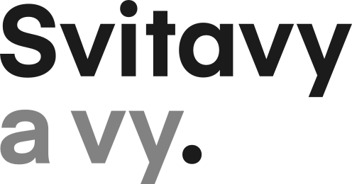

Objednávka č. 596/2022/kor

RTS, a.s.
Lazaretní 13

61500 Brno

IČ: 25533843
DIČ: CZ25533843

odbor životního prostředí
IČ: 00277444
DIČ: CZ00277444
Plátce DPH

Naše značka: 44836-22/OZP-kor / 6713-2022
Vyřizuje / tel. : xxxxxxxxxxxxxxxxxxxxxxxxxxxxxxxxxx
Svitavy dne: 13.05.2022
Email: xxxxxxxxxxxxxxxxxxxxxxxxxxxxxxxxxxxxxxxx

Objednávka

Objednáváme u Vás administraci poptávaného zadávacího řízení včetně předběžného harmonogramu na akci Modernizace sběrného dvora Svitavy dle platné legislativy.

Na faktuře uvádějte číslo objednávky. V případě zaslání faktury v elektronické podobě použijte emailovou adresu faktury@svitavy.cz

Pozn.:

Lhůta plnění: 30.09.2022
Cena bez DPH: 60 000,00Kč

V případě, že bude dodavatel ke dni uskutečnění zdanitelného plnění zveřejněn jako nespolehlivý plátce DPH, bude DPH z daňového dokladu uhrazeno podle § 109a zákona o DPH na příslušný depozitní účet správce daně.

…………………….......
xxxxxxxxxxxxxx
VEDOUCÍ ODBORU

Potvrzujeme a akceptujeme objednávku č. 0596/2022/kor
RTS, a.s., Lazaretní 13, 615 00 Brno
13. 5. 2022

